黄石市下陆区团城山街道办事处2022年度部门决算及“三公”经费决算情况说明
目录
第一部分:部门基本情况
一、部门主要职责
二、部门机构设置情况
第二部分:部门2022年部门决算表
一、收入支出决算总表
二、收入决算表
三、支出决算表
四、财政拨款收入支出决算总表
五、一般公共预算财政拨款支出决算表
六、一般公共预算财政拨款基本支出决算表
七、一般公共预算财政拨款“三公”经费支出决算表
八、政府性基金预算财政拨款收入支出决算表
九、国有资本经营预算财政拨款支出决算表
第三部分：部门2022年部门决算情况说明
一、收支总体情况说明
二、决算收入支出增减变化情况说明
三、财政拨款收入支出决算情况说明决算支出增减变化情况说明
四、一般公共预算财政拨款支出决算情况说明
五、一般公共预算财政拨款基本支出决算情况说明
六、一般公共预算财政拨款“三公”经费支出决算情况说明
七、机关运行费执行情况说明
八、政府采购支出情况说明
九、国有资产占用情况说明
十、其他情况
十一、预算绩效情况说明
第四部分、名词解释

第一部分:部门基本情况
一、部门主要职责
- 加强基层党建。宣传贯彻党的路线方针政策和国家法律法规，执行上级党组织的决策部署，抓好党风廉政建设，落实基层党建工作责任制，统筹推进街道和社区区域化党建，加强非公有制企业和社会组织党建工作，实现党的组织和工作全覆盖。
- 统筹区域发展。统筹落实关于辖区发展的重大决策，参与辖区建设规划和公共服务设施布局，强化生态环境保护，推动辖区健康、有序、可持续发展。负责采取辖区企业信息、服务企业发展、促进项目建设等服务工作。突出抓好营商环境建设，做好招商引资服务工作，全面落实高质量发展要求。
- 组织公共服务。贯彻落实人社、民政、教育、文化、体育、卫生健康、退役军人等领域相关政策法规，组织、协调开展与居民生活密切相关的各项公共服务。
- 实施综合管理。统筹协调辖区城市管理、人口管理、文明创建等社会管理工作，对辖区内各类执法等专业管理工作进行综合协调。
- 动员社会参与。动员辖区各类单位、社会组织和社区居民等社会力量参与社会治理，整合辖区内各种社会力量为街道发展服务。
- 指导社区自治。指导社区居委会和业主委员会建设，健全自治平台，组织社区居民和单位参与社区建设和管理。
- 维护公共安全。负责辖区社会治安综合治理、安全生产等有关工作，开展平安建设、法治建设，防范化解社会面的风险，处理群众来信来访，反映社情民意，化解矛盾纠纷。
- 承担区委、区政府交办的其他工作。
二、部门机构设置情况
1、内设机构
（一）党政综合办公室(挂党建办公室牌子）。负责街道党工委和街道办事处日常事务和党建工作。主要包括党风廉政建设、党建、干部人事、意识形态和宣传思想、统战、精神文明建设等。负责制定街道财政工作计划，做好街道本级及社区财务预算、国有资产管理。指导工会、共青团、妇联、科协等群团工作；负责办文办会、督查督办、政策研究、综合信息、政务值守、机要保密、档案、后勤保障等工作。
街道人大工作机构、纪检监察机构按有关规定设置。人民武装和工会、共青团、妇联组织按规定设立。
（二）社会事务办公室（挂民政办公室牌子），与党群服务中心合署办公。负责教育、文化、旅游、体育、卫健、民政、民宗等相关工作。主要包括科技、教育、卫生健康、计划生育、社区服务、就业创业、社会保障、公共文化服务、城乡低保、社会救济救助、残疾人事务、老年人福利和特殊困难群体权益保护等工作。
（三）平安建设办公室（挂应急办公室牌子）。负责社会治安综合治理、平安建设、法治建设、应急管理等工作。主要包括人民武装、国家安全、综合治理、信访维稳，化解矛盾纠纷、防范社会重大风险、反恐禁毒、司法行政、普法宣传等工作；指导监督安全生产和消防安全、应急管理、防震减灾、森林防火、防汛抗旱等工作。
（四）经济服务办公室（分设经济办公室、建设办公室）。负责编制经济发展计划和各项政策服务措施，协调经济发展中的突出问题。
经济办公室：主要承担经济、科技、统计、服务招商引资、项目建设、农林水利，指导企业生产经营管理，做好经济及其他方面的工作。
建设办公室：主要承担城市基础设施建设、环保、住房保障、人防、拆迁还建、土地征收与管理、地质灾害治理等工作。
2、下属事业单位：
（一）党群服务中心（挂政务服务中心、退役军人服务站牌子），与党群服务中心合署办公。负责党员群众服务项目的整体设置、安排和调度；负责联系、服务辖区党员；负责党群服务各类活动场所的功能规划、管理和维护；负责行政审批、党务政务公开和公共服务工作；承担退役军人就业创业扶持、优抚帮扶、走访慰问、权益保障等事务性工作，负责拥军优属等工作。
（二）社区网格管理综合服务中心。负责辖区网格化管理综合协调、服务等工作；协调、解决网格管理日常运行中的突出问题。主要包括组织开展网格社会不稳定因素和矛盾纠纷信息排查；指导辖区网格管理员的聘用、培训、考核、奖惩等日常管理工作；负责落实网格管理员工作事项准入制度；承担辖区文明实践、志愿服务、物业管理、卫生保洁、数字城管等工作。
（三）综合执法中心。负责落实街道关于综合执法工作的意见和部署，开展综合执法活动；主要包括开展日常巡查，研究、解决属地综合执法的重大事项；对领导批示、群众关注、媒体曝光等重大案件依据法定职责进行处置。
3、管辖社区：2022年下陆区团城山街道办事处下辖13个社区，分别为马鞍山社区、皇姑岭社区、杭州东路社区、柯尔山社区、青龙山社区、石榴园社区、箭楼下社区、陈百臻社区、肖家铺社区、广州路社区、杭州西路社区，新成立白马山社区、南湖社区。团街办具体负责13个社区的事务管理。
4、编制情况：下陆区团城山街道办事处核定编制数为45名，其中行政编制15名，事业编制30名。2022年年末在职在编人员38人，退伍安置4人，退休人员27人（已全部转入机关事业单位养老保险发放养老金），12名社区书记在街办发工资，区财政全额承担。
第二部分2022年度部门决算表
一、收入支出决算总表
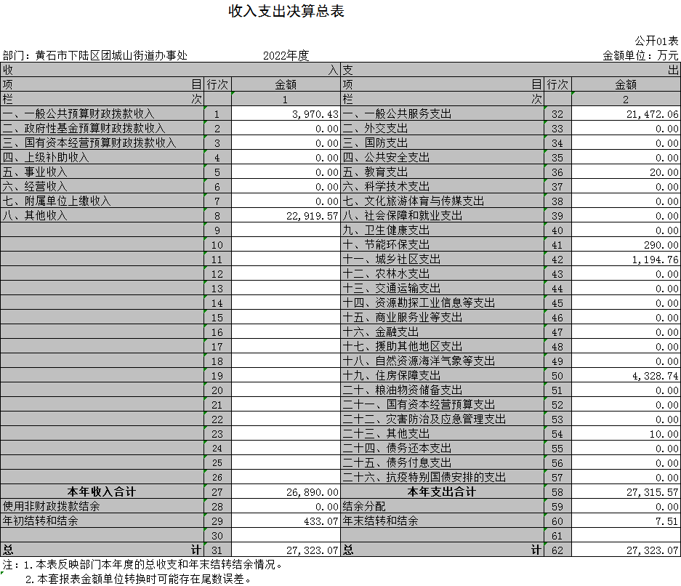
二、收入决算表
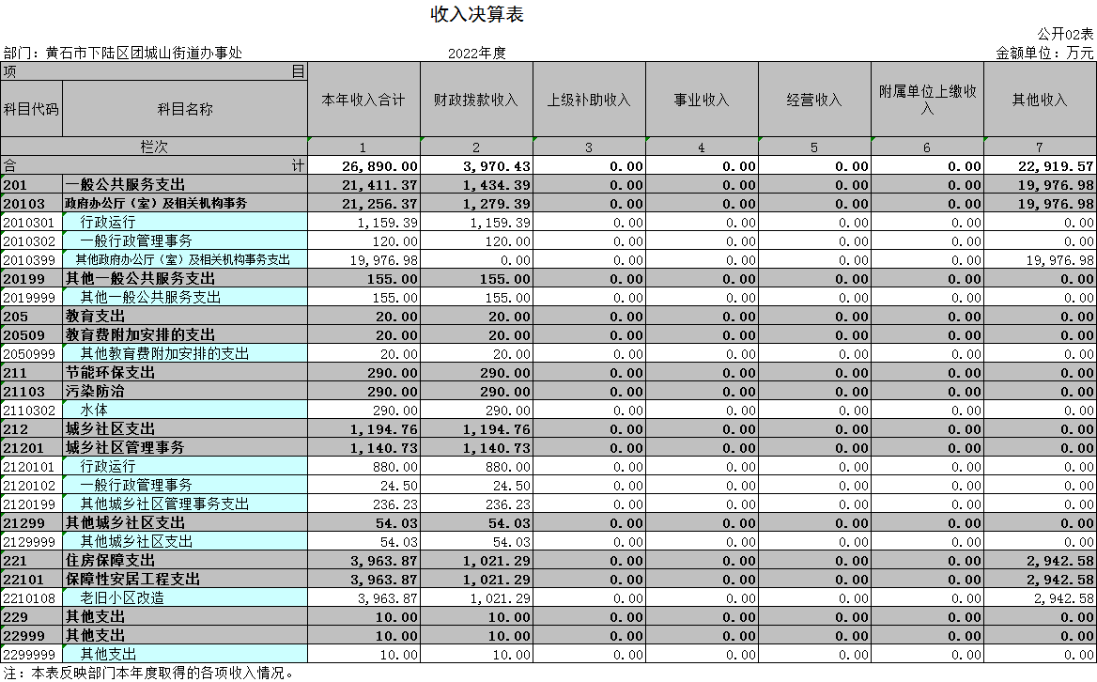
三、支出决算表
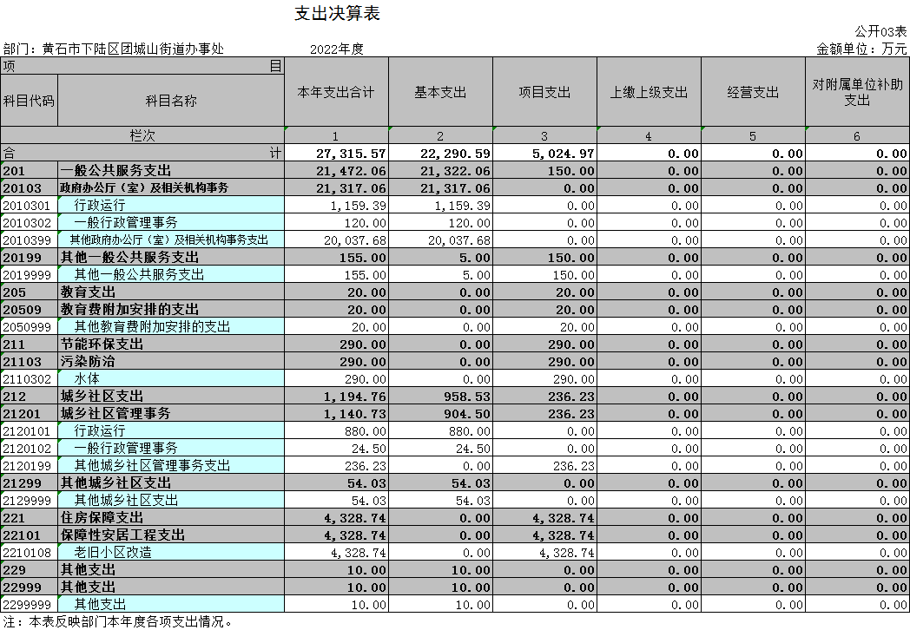
四、财政拨款收入支出决算总表
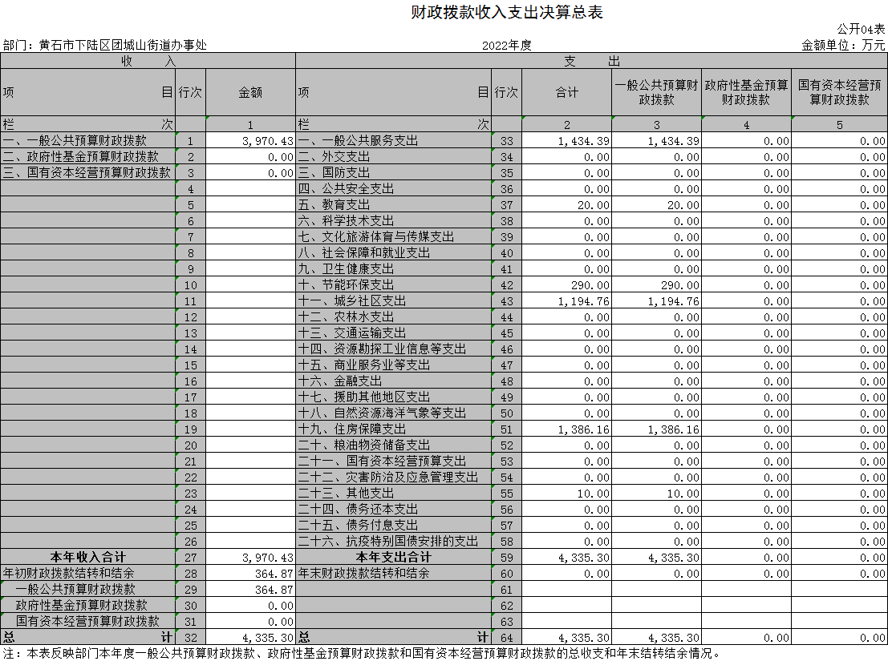
五、一般公共预算财政拨款支出决算表
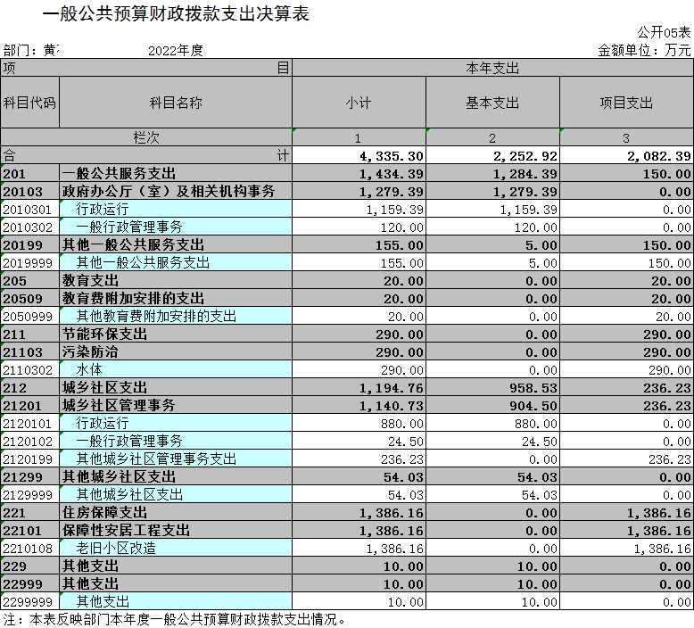
六、一般公共预算财政拨款基本支出决算明细表
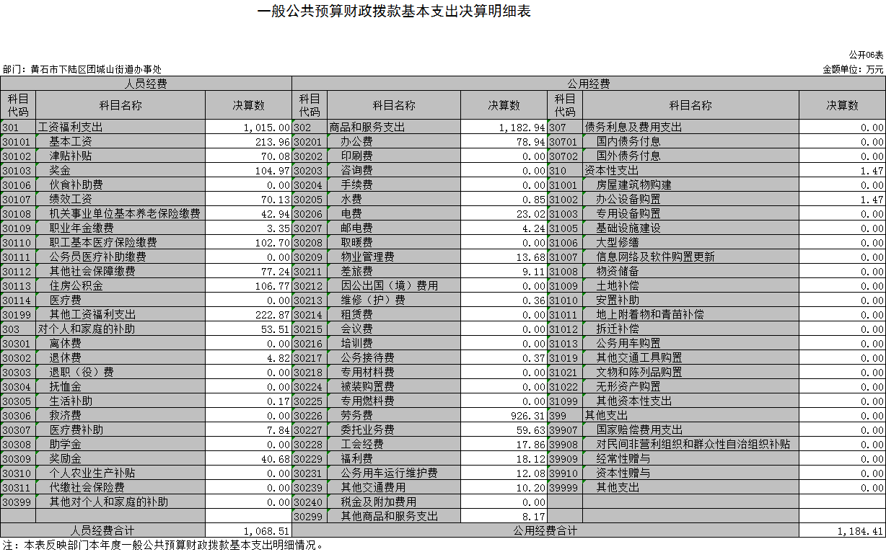
七、一般公共预算财政拨款“三公”经费支出决算表
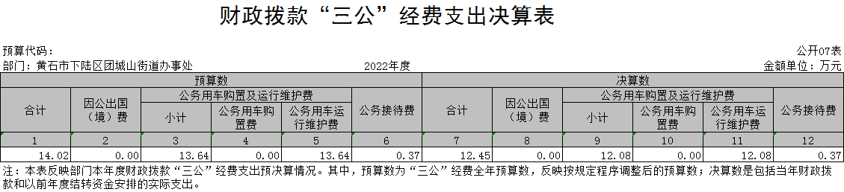
八、政府性基金预算财政拨款收入支出决算表
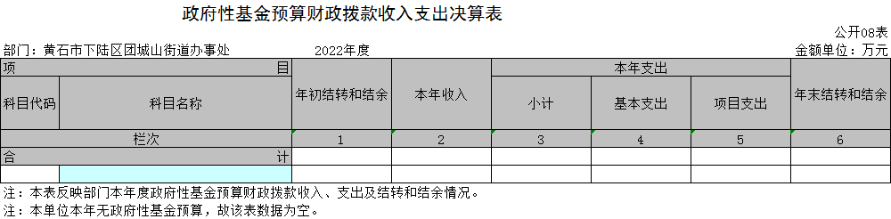
九、国有资本经营预算财政拨款支出决算表
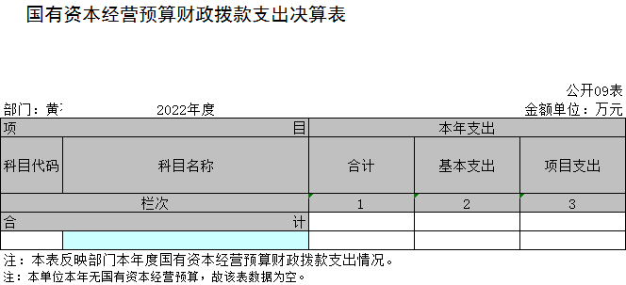
第三部分2022年度部门决算情况说明
一、收入支出决算总体情况说明
2022年度收入总计为26890万元。收入与2021年度3031.89万元相比增加23858.11万元，增长88.72%，主要原因是2022年更换财务做账系统为预算一体化系统，要求全口径列收支。2021年之前预算外收支未也列入预算，2022年之后预算外收支列入预算，导致收入总额增加幅度较大。
2022年度支出总计为27315.57万元。支出与2021年度4500.02万元相比增加22823.05万元，增长83.53%，主要原因是2022年更换财务做账系统为预算一体化系统，要求全口径列收支。2021年之前预算外收支未也列入预算，2022年之后预算外收支列入预算，导致支出总额增加幅度较大。
二、收入决算情况说明
2022年度收入合计26890万元，与2021年度相比，收入合计增加23858.11万元，增长88.72%。其中：财政拨款收入3970.43万元，占本年收入14.76%；上级补助收入0万元，占本年收入0%；事业收入0万元，占本年收入0%；经营收入0万元，占本年收入0%；附属单位上缴收入0万元，占本年收入0%；其他收入22919.57万元，占本年收入85.23%。
三、支出决算情况说明
2022年度支出合计27315.57万元，与2021年度相比，支出合计增加22823.05万元，增长83.53%。其中：基本支出22290.59万元，占本年支出81.60%；项目支出5024.97万元，占本年支出18.40%；上缴上级支出0万元，占本年支出0%；经营支出0万元，占本年支出0%；对附属单位补助支出0万元，占本年支出0%。
四、财政拨款收入支出决算总体情况说明
2022年度财政拨款收入总计为3970.43万元。与2021年度2781.85万元相比，财政拨款收入总计增加1188.58万元，增长29.94%。增加的原因是新增老旧小区改造项目，导致收入增加。
2022年度财政拨款收入中，一般公共预算财政拨款收入3970.43万元，比2021年度决算数增加1188.58万元。增加的原因是新增老旧小区改造项目，导致收入增加。政府性基金预算财政拨款收入0万元，较2021年度决算数无增减变动，原因是我部门无政府性基金预算财政拨款收入。国有资本经营预算财政拨款收入0万元，较2021年度决算数无增减变动，原因是我部门无国有资本经营预算财政拨款收入。
五、一般公共预算财政拨款支出决算情况说明
（一）一般公共预算财政拨款支出决算总体情况。
2022年度一般公共预算财政拨款支出4335.3万元，占本年支出合计的100%。与2021年度3944.42万元相比，一般公共预算财政拨款支出增加390.88万元，增长9.01%。主要原因是新增老旧小区改造项目，导致支出增加。
（二）一般公共预算财政拨款支出决算结构情况。
2022年度一般公共预算财政拨款支出4335.3万元，主要用于以下方面：
1.一般公共服务（类）支出1279.39万元，占33.09%。主要是用于行政运行日常办公支出1159.39万元及社会事务支出120万元。
2.其他一般公共服务（类）支出155万元，占3.58%。主要是用于廉洁文化馆项目建设工程费用支出。
3.教育支出20万元，占0.46%。主要是用于墨斗山小学道理用地征收费用支出。
4.节能环保支出290万元，占6.69%。主要是用于青龙山脉环境综合整治黑臭水体工程费用支出。
5.城乡社区支出1194.76万元，占27.55%。主要是用于4个方面：社区工作者工资经费880万元、社区党群服务中心建设引导资金24.5万元、廉洁文化馆项目建设相关服务费支出236.23万元和重点项目前期工作经费支出54.03万元。
6.住房保障支出1386.16万元，占31.97%。主要是用于老旧小区改造主体工程及服务费支出。
7.其他支出10万元，占0.23%。主要是用于项目拉练奖补资金弥补公用经费支出。
（三）一般公共预算财政拨款支出决算具体情况。
2022年度一般公共预算财政拨款支出年初预算为1497.78万元，支出决算为1279.39万元，完成年初预算的85.42%。其中：
1.一般公共服务支出(类)政府办公厅（室）及相关机构事务（款）行政运行（项）。年初预算为1377.78万元，支出决算为1159.39万元，完成年初预算的84.15%，支出决算数小于年初预算数218.39万元的主要原因：我单位勤俭节约、压缩各项机关运行经费支出。
2.一般公共服务支出(类)政府办公厅（室）及相关机构事务（款）一般行政管理事务（项）。年初预算为120万元，支出决算为120万元，完成年初预算的100%，支出决算数与年初预算数无差异。
六、一般公共预算财政拨款基本支出决算情况说明
2022年度一般公共预算财政拨款基本支出2252.92万元，其中：
人员经费1068.51万元，主要包括：基本工资、津贴补贴、奖金、伙食补助费、绩效工资、机关事业单位基本养老保险缴费、职业年金缴费、职工基本医疗保险缴费、公务员医疗补助缴费、其他社会保障缴费、住房公积金、医疗费、其他工资福利支出、离休费、退休费、生活补助、救济费、医疗费补助、代缴社会保险费、其他对个人和家庭的补助。
公用经费1184.41万元，主要包括：办公费、印刷费、咨询费、手续费、水费、电费、邮电费、取暖费、物业管理费、差旅费、维修(护)费、会议费、培训费、公务接待费、劳务费、委托业务费、工会经费、福利费、公务用车运行维护费、其他交通费用、其他商品和服务支出、办公设备购置、专用设备购置、其他资本性支出。
七、一般公共预算财政拨款“三公”经费支出决算情况说明
（一）“三公”经费财政拨款支出决算总体情况说明。
2022年度“三公”经费财政拨款支出预算为14.02万元，支出决算为12.45万元，完成预算的88.80%。较上年决算数7.64万元增加4.81万元，增长38.63%。决算数小于预算数1.57万元的主要原因：我单位优化创文网格路线，导致公务用车运行维护费减少。决算数较上年增加的主要原因：油费上涨，导致公务用车运行维护费增加；且公务接待费增加。
（二）“三公”经费财政拨款支出决算具体情况说明。
1.因公出国(境)费预算为0万元，支出决算为0万元，完成预算的0%。较本年预算无增减变动，原因是本年无因公出国(境)费预算。较决算数无增减变动，原因是本年与上年均无因公出国(境)费预算。全年支出涉及出国（境）团组0个，累计0人次。
2.公务用车购置及运行费预算为13.64万元，支出决算为12.08万元，完成预算的88.56%；决算数较上年增加4.81万元，增长38.63%。决算数小于预算数的主要原因：我单位优化创文网格路线，导致公务用车运行维护费减少。决算数较上年增加的主要原因：油费上涨，导致公务用车运行维护费增加。
(1)公务用车购置费支出0万元，本年度购置(更新)公务用车0辆。
(2)公务用车运行费支出12.08万元，主要用于城管执法车创文巡查、车辆维修、保养、加油。截止2022年12月31日，开支财政拨款的公务用车保有量为3辆。
3.公务接待费预算为0.37万元，支出决算为0.37万元，完成预算的100%，较上年增加0.37万元，增长100%。决算数与预算数无增减变动，原因是我部门严格控制支出。决算数较上年决算增加0.37万元，增加原因是本年有招商引资项目，形成了公务接待费支出。其中：
外宾接待支出0万元2022年共接待来访团组0个，0人次（不包括陪同人员）。
国内公务接待支出0.37万元，接待对象主要是永旺集团客商和“万店书香”项目客商，主要是开展招商引资考察工作。2022年共接待国内来访团组2个，27人次（不包括陪同人员）。
八、政府性基金预算财政拨款收入支出决算情况说明
2022年度下陆区团城山街道办事处无政府性基金预算财政拨款收入支出。
九、国有资本经营预算财政拨款支出决算情况说明
2022年度下陆区团城山街道办事处无国有资本经营预算财政拨款支出。
十、机关运行经费支出说明
2022年度机关运行经费2252.92万元，较2021年支出3157.17万元减少了904.25万元，原因是落实过紧日子要求压减支出。较2022年预算1497.78万元增加了755.14万元。增加的原因是即使机关各部门勤俭节约压缩机关运行经费支出，同时新增老旧小区改造相关经费。主要用于办公费、邮电费、差旅费、培训费、办公设备购置费、办公用房水电费、劳务费、委托业务费、工会经费、福利费以及其他费用。
十一、政府采购支出说明
本部门2022年度政府采购支出总额1622.28万元，其中：政府采购货物支出39.67万元、政府采购工程支出1439.31万元、政府采购服务支出143万元。授予中小企业合同金额975万元，占政府采购支出总额的95.37%，其中：授予小微企业合同金额975万元，占授予中小企业合同金额的100%；货物采购授予中小企业合同金额占货物支出金额的100%，工程采购授予中小企业合同金额占工程支出金额的60%，服务采购授予中小企业合同金额占服务支出金额的100%。
政府采购支出总额比2021年度814.43万元增加807.85万元，增幅49.79%，主要原因老旧小区改造等工程项目增加。
十二、国有资产占用情况说明
截至2022年12月31日，2022年度我单位共占有车辆数3台，其中：一般公务用车0台，一般执法执勤车辆3台；单价50万元以上通用设备0台；单价100万元以上专用设备0台。其他固定资产（不包含房屋）218.88万元，其中通用设备124.18万元，专用设备30.59万元，家具、用具装具等56.26万元。
十三、预算绩效情况说明
(一)预算绩效管理工作开展情况。
根据预算绩效管理要求，我单位按要求组织对2022年度一般公共预算项目支出全面开展绩效自评，共涉及项目1个，资金合计120万元。从评价情况来看，2022年各项目绩效目标基本完成，项目立项程序完整、规范，绩效目标明确。预算编制合理，预算执行及时、有效；项目支出绩效自评结果较好，绩效管理水平不断提高，绩效指标体系建设逐渐丰富和完善。
我单位组织开展了部门整体支出绩效评价工作，从评价情况来看，整体支出资金严格按照相关法律法规、规范性文件的要求进行支出，预算执行总额控制在年初预算批复和预算追加额度内且有结余；产出情况良好，各项工作在预定时间内及时实施完成，绝大部分产出指标的指标值已达到年初设定目标值；项目实施效果比较明显，绝大部分效益指标的指标值已达到年初设定目标值。
附件3：
2022年下陆区部门整体支出绩效自评表
填报单位（盖章）： |  | 团城山街道办事处 |  |  | 财务分管领导：梅益明 | 填报日期2023.3.15
单位名称 |  | 团城山街道办事处 |  |  |  | 评价年度 |  | 2022年
基本支出决算数总额 |  |  |  | 2252.92 | 项目支出决算数总额 | 2082.39
部门整体支出总额预算执行情况（万元） |  |  |  | 执行数（A） | 预算数（B） | 执行率（A/B）
 |  |  |  | 4335.31 | 4335.31 | 100%
一级  指标 | 二级  指标 | 三级指标 | 分值 | 指标说明 | 评分标准 | 年初目标值 | 实际完成值 | 得分
投入 | 预算执行（35分） | 预算  完成率  （10分） | 10 | 预算完成率=（预算完成数/预算数）×100%，用以反映和考核部门（单位）预算完成程度。  预算完成数：部门（单位）本年度实际完成的预算数。  预算数：财政部门批复的本年度部门（单位）预算数。 | 预算完成率＝100%的，得10分。  预算完成率≥95%的，得9分。  预算完成率在90%（含）和95%之间，得8分。  预算完成率在85%（含）和90%之间，得7分。  预算完成率在80%（含）和85%之间，得6分。  预算完成率在70%（含）和80%之间，得4分。  预算完成率＜70%的，得0分。 | 100% | 100% | 10
投入 | 预算执行（35分） | 预算调整率  （10分） | 10 | 预算调整率=（预算调整数/预算数）×100%，用以反映和考核部门（单位）预算的调整程度。  预算调整数：部门（单位）在本年度内涉及预算的追加、追减或结构调整的资金总和（因落实国家政策、发生不可抗力、上级部门或本级党委政府临时交办而产生的调整除外）。  预算包括一般公共预算与政府性基金预算。 | 预算调整率绝对值≤5%，得10分。  预算调整率绝对值＞5%的，每增加0.1个百分点扣0.1分，扣完为止。 | ≤5% | ≤3% | 10
投入 | 预算执行（35分） | 支出进度率  （10分） | 10 | 支出进度率=（实际支出/支出预算）×100%，用以反映和考核部门（单位）预算执行的及时性和均衡性程度。  半年支出进度＝部门上半年实际支出/（上年结余结转+本年部门预算安排+上半年执行中追加追减）*100%。  前三季度支出进度＝部门前三季度实际支出/（上年结余结转+本年部门预算安排+前三季度执行中追加追减）*100%。 | 半年进度：进度率≥45%，得4分；进度率在40%（含）和45%之间，得2分；进度率＜40%，得0分。  前三季度进度：进度率≥75%，得6分；进度率在60%（含）和75%之间，得4分；进度率＜60%，得0分。 | 10 | 8 | 8
投入 | 预算执行（35分） | 预算编制准确率（5分） | 5 | 部门预算中除财政拨款外的其他收入预算与决算差异率。  预算编制准确率＝其他收入决算数/其他收入预算数×100%-100%。 | 预算编制准确率≤20%，得5分。  预算编制准确率在20%和40%（含）之间，得3分。  预算编制准确率＞40%，得0分。 | ≤20% | ≤20% | 5
过程 | 预算管理（20分） | “三公”经费控制率  （5分） | 5 | “三公”经费控制率=（“三公”经费实际支出数/“三公”经费预算安排数）×100%，用以反映和考核部门（单位）对“三公”经费的实际控制程度。 | 三公经费控制率≤100%，得5分，每增加0.1个百分点扣0.5分，扣完为止。 | ≤100% | ≤100% | 5
过程 | 预算管理（20分） | 资产管理规范性  （5分） | 5 | 部门（单位）资产管理是否规范，用以反映和考核部门（单位）资产管理情况。  1.新增资产配置按预算执行。  2.资产有偿使用、处置按规定程序审批。  3.资产收益及时、足额上缴财政。 | 全部符合5分，有1项不符扣2分,扣完为止。 | 5 | 5 | 5
过程 | 预算管理（20分） | 资金使用合规性  （10分） | 10 | 部门（单位）使用预算资金是否符合相关的预算财务管理制度的规定，用以反映和考核部门（单位）预算资金的规范运行情况。  1.符合国家财经法规和财务管理制度规定以及有关专项资金管理办法的规定；  2.资金的拨付有完整的审批程序和手续；  3.重大项目开支经过评估论证；  4.符合部门预算批复的用途；  5.不存在截留、挤占、挪用、虚列支出等情况。 | 全部符合10分,有1项不符扣2分，扣完为止。 | 10 | 10 | 10
效  果 | 运行效益（45分） | 行政运行经济性 | 5 | 现行行政运行经费支出预算编制方法的行政运行成本。 | 可使行政运行成本最经济为5分，可使行政运行成本较合理为3分，一般为2分，不合理为0分。 | 5 | 5 | 5
效  果 | 运行效益（45分） | 行政运行有效性 | 5 | 行政运行经费支出能否保障部门正常运行。 | 正常运行的得5分，基本正常得3分，不能正常运行的不得分。 | 5 | 5 | 5
效  果 | 运行效益（45分） | 专项运行经济效益 | 10 | 项目资金运行产生的经济效益 | 经济效益显著得10分；一般得5分，下降不得分。 | 5 | 5 | 5
效  果 | 运行效益（45分） | 专项运行社会效益 | 10 | 项目资金运行产生的社会效益 | 社会效益显著得10分；一般得5分；否则不得分。 | 5 | 5 | 5
效  果 | 运行效益（45分） | 专项运行可持续影响 | 15 | 1.项目完成后有经费安排能满足项目持续运行需要；  2.项目完成后有制度保障项目持续运行需要；  3.项目完成后有明确的项目管理机构、负责人对项目后继管理负责，满足持续运行需要。 | 全部符合15分,有1项不符扣5分，扣完为止。 | 15 | 10 | 10
评价结论（优、良、中、差）：良 |  |  |  |  |  | 总分 |  | 83
附表2
2022年度团街办项目自评表
项目单位(盖章):团城山街道办事处 主要领导签字：
填报日期：2023年7月27日

项目名称 |  | 社会事务专项经费
主管部门 |  | 党政综合办公室 |  |  | 项目执行单位 |  |  | 团城山街道办事处
项目类别 |  | 1、部门预算项目☑2、上级专项□
项目属性 |  | 1、持续性项目☑2、新增性项目□
项目类型 |  | 1、常年性项目☑2、延续性项目□3、一次性项目□
预算执行情况  (万元)  (20分) |  |  | 预算数(A) | 执行数(B) |  | 执行率(B/A) | 得分  (20分*执行率)
 |  | 年度财政资金总额 | 120 | 120 |  | 100 | 20
年  度  绩  效  目  标  1  (80分) | 一级指标 | 二级指标 | 三级指标 |  |  | 年初目标值  (A) | 实际完成值  (B) |  | 得分
年  度  绩  效  目  标  1  (80分) | 产出  指标 | 数量指标 | 开展专题讲座、群众交流活动 |  |  | 不少于2次 | 1次 |  | 5
年  度  绩  效  目  标  1  (80分) | 产出  指标 | 时效指标 | 长期 |  |  | 不少于一年 | 完成 |  | 10
年  度  绩  效  目  标  1  (80分) | 产出  指标 | 成本指标 | 压缩公用支出 |  |  | 持续进行 | 完成 |  | 10
年  度  绩  效  目  标  1  (80分) | 产出  指标 | 质量指标 | 工作任务完成情况 |  |  | 全面推进持续完成 | 完成 |  | 8
年  度  绩  效  目  标  1  (80分) | 效益指标 | 社会公众或服务对象满意率 | 提升政府评价和树立良好形象 |  |  | 持续加强 | 完成 |  | 10
年  度  绩  效  目  标  1  (80分) | 效益指标 | 生态效益  指标 | 保证辖区内环境卫生整洁 |  |  | 持续加强 | 完成 |  | 10
年  度  绩  效  目  标  1  (80分) | 效益指标 | 可持续  影响指标 | 维护辖区信访工作稳定率 |  |  | 持续加强 | 完成 |  | 10
年  度  绩  效  目  标  1  (80分) | 效益指标 | 经济效益  指标 | 做好新区日常工作，保证基建项目的顺利开展 |  |  | 持续进行 | 完成 |  | 5
年  度  绩  效  目  标  1  (80分) | 满意  度指  标 | 服务对象满意度  指标 | 群众满意度 |  |  | 90%以上 | 完成 |  | 10
总分 | 98

偏差大或  目标未完成  原因分析 | 偏差在正常可控范围内
改进措施及结果应用方案 | 建议或举措：一是增加预算指标，合理安排资金使用。单位根据上一年度指标及下一年度绩效目标情况合理下达预算指标。二是不断完善制度，明确工作任务推动工作的顺利进行。

（二）部门决算中项目绩效自评结果。
本部门2022在部门决算中反映所有项目绩效自评结果（涉密项目除外）。
社会事务专项经费项目绩效自评综述：项目全年预算数为120万元，执行数为120万元，完成预算100％。主要产出和效益：一是数量产出指标；二是公众或服务对象满意度效益指标。发现的问题及原因：暂未发现问题。
建议或举措：一是增加预算指标，合理安排资金使用。单位根据上一年度指标及下一年度绩效目标情况合理下达预算指标。二是不断完善制度，明确工作任务推动工作的顺利进行。
（三）绩效评价结果应用情况。
加强绩效评价结果应用，我单位将绩效自评结果作为以后年度该项目预算编制和安排财政资金的重要参考依据；将绩效自评结果按照要求向社会公开。
部门绩效评价结果拟应用情况：我单位将绩效自评结果与2022年预算编制相结合，对实施效果好的项目优先保障项目资金预算，并在编制预算的过程中，对绩效目标及指标进行梳理完善，完成绩效指标编制自评工作。同时加强内部控制管理，建立项目绩效考核机制，促进项目产出及效益提升，将绩效管理工作落到实处。
十四、专项支出、转移支付支出情况说明
本部门（单位）无财政专项支出、无专项转移支付。
第四部分名词解释
(一)一般公共预算财政拨款收入：指省级财政一般公共预算当年拨付的资金。
(二)政府性基金预算财政拨款收入：指省级财政政府性基金预算当年拨付的资金。
(三)国有资本经营预算财政拨款收入：指省级财政国有资本经营预算当年拨付的资金。
(四)上级补助收入：指从事业单位主管部门和上级单位取得的非财政补助收入。
(五)事业收入：指事业单位开展专业业务活动及其辅助活动取得的收入。
(六)经营收入：指事业单位在专业业务活动及其辅助活动之外开展非独立核算经营活动取得的收入。
(七)其他收入：指单位取得的除上述“一般公共预算财政拨款收入”、“政府性基金预算财政拨款收入”、“国有资本经营预算财政拨款收入”、“上级补助收入”、“事业收入”、“经营收入”等收入以外的各项收入。
(八)使用非财政拨款结余：指事业单位使用以前年度积累的非财政拨款结余弥补当年收支差额的金额。
(九)年初结转和结余：指单位以前年度尚未完成、结转到本年仍按原规定用途继续使用的资金，或项目已完成等产生的结余资金。
(十)本部门使用的支出功能分类科目(到项级)
1.一般公共服务(类)政府办公厅（室）及相关机构事务（款）行政运行(项)
2.一般公共服务(类)政府办公厅（室）及相关机构事务（款）一般行政管理事务（项）
3.一般公共服务(类)其他一般公共服务(款)其他一般公共服务(项)
4.教育支出(类)教育费附加安排（款）其他教育费附加安排(项)
5.节能环保支出(类)污染防治（款）水体(项)
6.城乡社区支出(类)城乡社区管理事务（款）行政运行(项)
7.城乡社区支出(类)城乡社区管理事务（款）一般行政管理事务(项)
8.城乡社区支出(类)城乡社区管理事务（款）其他城乡社区管理事务(项)
9.城乡社区支出(类)其他城乡社区管理事务（款）其他其他城乡社区支出(项)
10.住房保障支出(类)保障性安居工程（款）老旧小区改造(项)
11.其他支出(类)其他支出（款）其他支出(项)
(十一)结余分配：指事业单位按照会计制度规定缴纳的企业所得税、提取的专用结余以及转入非财政拨款结余的金额等。
(十二)年末结转和结余：指单位按有关规定结转到下年或以后年度继续使用的资金，或项目已完成等产生的结余资金。
(十三)基本支出：指为保障机构正常运转、完成日常工作任务而发生的人员支出和公用支出。
(十四)项目支出：指在基本支出之外为完成特定行政任务或事业发展目标所发生的支出。
(十五)经营支出：指事业单位在专业活动及辅助活动之外开展非独立核算经营活动发生的支出。
(十六)“三公”经费：纳入省级财政预决算管理的“三公”经费，是指省直部门用财政拨款安排的因公出国(境)费、公务用车购置及运行费和公务接待费。其中，因公出国(境)费反映单位公务出国(境)的国际旅费、国外城市间交通费、住宿费、伙食费、培训费、公杂费等支出；公务用车购置及运行费反映单位公务用车购置支出(含车辆购置税、牌照费)及燃料费、维修费、过桥过路费、保险费、安全奖励费用等支出；公务接待费反映单位按规定开支的各类公务接待(含外宾接待)费用。
(十七)机关运行经费：指为保障行政单位（包括参照公务员法管理的事业单位）运行用于购买货物和服务的各项资金，包括办公费、印刷费、邮电费、差旅费、会议费、福利费、日常维修费、专用材料及一般设备购置费、办公用房水电费、办公用房取暖费、办公用房物业管理费、公务用车运行维护费以及其他费用。

